900717400171
КУЛБЕРГЕНОВА Асылзат Бахытқызы,
№28 мектеп-лицейінің бастауыш сынып мұғалімі.
Түркістан қаласы

ТУҒАН ӨЛКЕ ГҮЛДЕРІ. ТҰМАНБАЙ МОЛДАҒАЛИЕВ

Оқу бағдарламасына сәйкес оқыту мақсаты: |  | 3.2.1.2 – шығарманы іштей саналы түрде түсініп, көз жүгіртіп, шолып, түртіп алып, қажетті ақпаратты тауып, белгі қойып, сын тұрғысынан бағалап оқу.  3.2.3.1 шығарманың тақырыбын анықтау және негізгі ойды білдіріп тұрған мәтін бөлігін, сөйлемді табу
Сабақтың мақсаты |  | Шығарманың тақырыбын анықтау және негізгі ойды білдіріп тұрған мәтін бөлігін, сөйлемді табады
Құндылықтар |  | Еңбек қорлық және кәсіби біліктілік
Сабақтың барысы
Сабақтың кезеңі//уа-қыты | Педагогтің әрекеті |  | Оқушының әрекеті | Бағалау | Ресурстар
Сабақ-  тың басы  5 минут  Өткенді пысықтау  5 минут  Сабақ-  тың ортасы  20 минут  Сабақты қорыту  3минут  Сергіту сәті  2 минут  Қосымша тапсырма  5минут  Кері байланыс  5 минут | Психологиялық ахуал  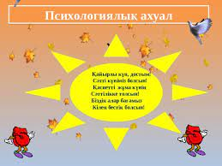  Топқа бөлу.  «Серігіңді ізде өз орныңды тап»әдісі.  1,2,3.. санау арқылы бөліну.  Үй тапсырмасы «Серпілген сауал» әдісі  Мәтіннің қалай аталып тұрғанына мән бер. Бұл сөз қай кейіпкерге қатысты?  Осы суретте мәтіндегі қандай оқиға бейнеленген?  Осы бөлімде торғай туралы қандай мәтіндер оқыдың?  Жаңа тақырып  Ұжымдық жұмыс  «Топтастыру» әдісі  Оқулықпен жұмыс  Мына пікірге мән бер. Осы пікірдің дұрыстығын дәлелде. Туған өлкем гүлдерімен көрікті. Өйткені 1Хош иісті.  2.Адамдарға жақсы көңіл күй сыйлайды.  3.Далаға көрік береді  ЕБҚ  Өлеңді тыңда. Сен де мәнерлеп оқуға жаттық. Гүлдер  Топтық жұмыс.  «Тик - ток»әдісі  1 топ.  3. Түсініп оқы, өлеңнің авторы туралы әңгімеле.  Тұманбай Молдағалиев – ақын, аудармашы  2-топ.  4.Өлеңнен гүлдерге қатысты көркем-бейнелі сөздерді тап.  Оларды қолдана отырып, өлеңнің қысқаша мазмұнын айт. Бір нәрсенің айрықша сипатын анықтау үшін оны көркейтетін, айқындайтын бейнелі сөз қосылады. Бұл көркемсөз эпитет деп аталады.  3 топ.  5. Анаңа, ұстазыңа және досыңа сыйлайтын гүлдеріңе көркем-бейнелі сөздердің көмегімен сипаттама бер.  Сергіту сәтті.  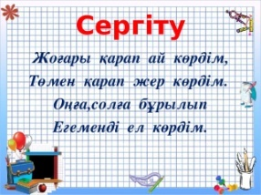  ЕҚБ  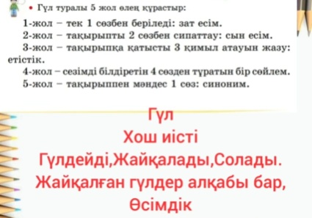  Үй тапсырмасы № 8 Туған өлке гүлдері. Тұманбай Молдағалиев  ҚЖ:  Минутпен оқу.     |  | Қимылдар жасайды  Өлең шумағын қосылып айтады.  Топқа бөлінеді.  Сұраққа жауап береді.  Жаңа тақырыпты меңгереді.  Сұраққа жауап береді.  Топтық жұмыс жасап, таныстырылым жасайды  Дұрыс жауап айтады.  Тапсырманы орындайды.  Тапсырманы орындайды.  Бірге қимыл жасайды.  Тапсырманы орындайды  Үй тапсырмасын алады.  Қорытынды жасайды.  Кері байланыс жасайды. | Мадақтау арқылы бағалау    ҚБ «Смайликтер» арқылы бағалау  Дескриптор:  Сұрақтарға жауап береді-1Б  Мәтін қалай аталады-1б  Дескриптор:  Оқулықпен жұмыс жасайды-1б  Сұрақтарға жауап береді-1б  Жарайсың!  Тамаша жұмыс!  Дескриптор:  1-топ. Өлеңін мәнерлеп оқу,мазмұнын айтады-1б  2-топ.  Өлеңнен гүл-дерге қатысты көркем-бейнелі сөздерді табады-1б  3-топ.  Анаңа, ұстазыңа және досыңа сыйлайтын гүлдеріңе көркем-бейнелі сөздердің көмегімен сипаттама береді -1б  Жарайсың!  ҚБ:  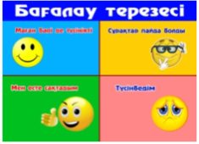  Дескриптор:  Мәтін құрастырады-1б.  Қолбасшы, батырлардың суретін салады-1б  ҚБ:  Жарайсың!  Тамаша жұмыс    Жарайсың!  Тамаша жұмыс!  «Білім қоржыны.»  әдісі |   Слайдтар  суреттер  Дәптерлер  Суреттер  Қималар  Дәптерлер  Суреттер    Оқулық  слайдтар  суреттер  Дәптерлер  Суреттер  Кері байланыс парақтары

